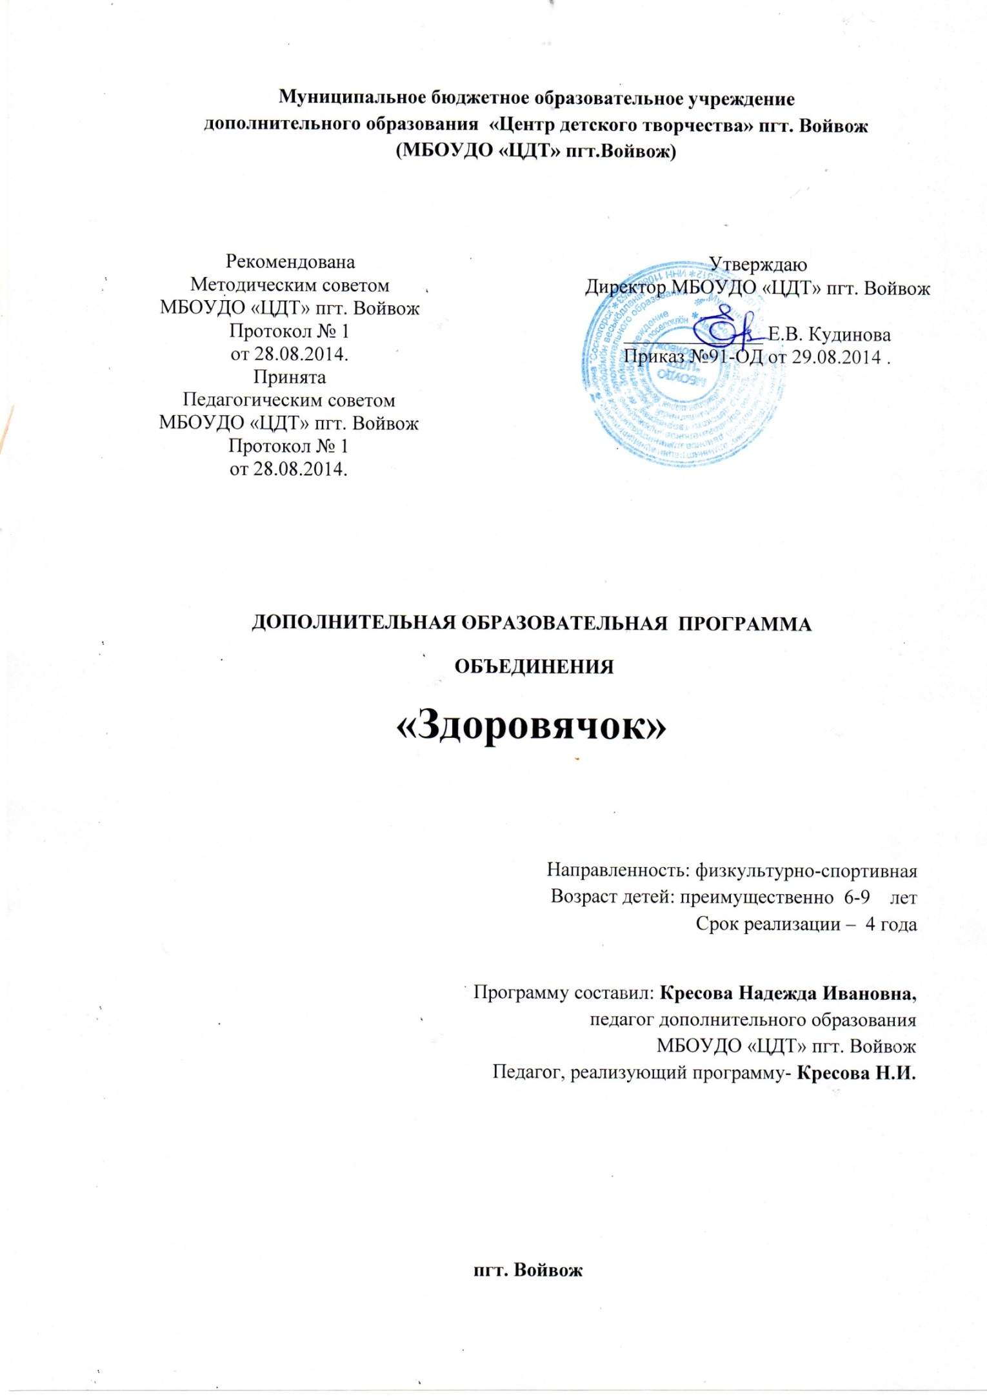

ПОЯСНИТЕЛЬНАЯ ЗАПИСКА

Данная программа имеет физкультурно-оздоровительную направленность. Подвижные игры являются важнейшим средством развития физической активности младших

школьников, одним из самых любимых и полезных занятий детей данного возраста, в ходе выполнения которых участники преодолевают ряд препятствий, стремятся достигнуть опре-

деленной , заранее поставленной цели.

Благодаря большому разнообразию содержания игровой деятельности, они

всесторонне влияют на организм и личность, способствуя решению важнейших специальных задач физического воспитания, а также способствует освоению культурного наследия народа

коми.

Подвижные игры являются лучшим средством активного отдыха после напряженной

умственной работы. Игровая деятельность развивает и укрепляет основные группы мышц и тем самым способствует улучшению здоровья. Движения, входящие в подвижные игры, по своему содержанию и форме очень просты, естественны, понятны и доступны восприятию и выполнению, прививает навыки основных движений. Улучшается общая координация движений, развивается способность целенаправленно владеть своим телом в соответствии с задачей и правилами игры. Приобретенный двигательный опыт и хорошая физическая подготовка создают необходимые предпосылки для последующей спортивной деятельности.

Содержание игр обогащает представление и активизирует наблюдательность, мышление и внимание, развивает память, сообразительность и воображение. Преодоление трудностей и препятствий укрепляет силу воли, воспитывает выдержку, решительность, настойчивость в достижении цели, веру в свои силы.

Цель программы: формирование физической культуры личности ребенка.

**Задачи:**

Воспитательные. Получение личностных результатов:

- вырабатывание доброжелательного отношения к товарищам;

- формирование коммуникабельности;

- развитие личностных качеств: чувство команды, взаимовыручка;

- развитие физических качеств: ловкость, выносливость, решительность.

Обучающие. Получение предметных результатов:

- получение представлений о коми народных играх;

- приобретение знаний о правилах подвижных игр;

- приобретение личного опыта, навыков через эстафеты, коллективные игры, малоподвижные игры.

Развивающие. Получение метапредметных результатов:

- развитие умений прыгать, бегать, передавать и подбрасывать мяч;

- развитие познавательного интереса к подвижным играм, коми народным играм;

- развитие мотивации к сохранению своего здоровья;

- развитие внимания, выдержки, координации, тактильных чувств.

Программа рассчитана на 4 года обучения. Возраст детей преимущественно 6-9 лет.

УЧЕБНО - ТЕМАТИЧЕСКИЙ ПЛАН

1 год обучения

|  |  |  |  |  |
| --- | --- | --- | --- | --- |
|  | Тема | Часы на  теорию | Часы на практику | Всего часов |
| 1. | Вводное занятие | 1 |  | 1 |
| 2. | Коми старинные детские игры | 1 | 9 | 10 |
| 3. | Игры – эстафеты, командные игры | 1 | 19 | 20 |
| 4. | Игры с мячом | 1 | 9 | 10 |
| 5. | Малоподвижные игры | 1 | 29 | 30 |
| 6. | Итоговое занятие | 1 |  | 1 |
|  | Итого: | 6 | 66 | 72 |

СОДЕРЖАНИЕ ПРОГРАММЫ

1 год обучения

**1. Вводное занятие – 1 час.**

**Теория**: инструктаж по технике безопасности на занятиях. Предупреждение

травмоопасных ситуаций.

**2. Коми старинные детские игры – 10 часов.**

**Теория** . История возникновения игр, названия и правила.

**Практика** . Комнатные игры – «Кто засмеется», «Мышь и угол» ,

«Маленький воробышек», «Жмурки», «Воробей»,

«Бери да помни», «Копотун», «В медведя».

**3. Игры – эстафеты, командные игры – 20 часов.**

**Теория** . Знакомство с правилами проведения эстафет. Предупреждение

травматизма во время игры.

**Практика** . Беговые эстафеты, эстафеты с прыжками ( бег по кочкам,

бег сороконожек, передай мяч, сбор жильцов, собери открытку,

мачеха и золушка). Командные игры ( второй лишний, не теряй

равновесия, гонки на руках, паровозик).

**4. Игры с мячом – 10 часов.**

**Теория**. Теория возникновения игр. Правила игр.

**Практика** . Общеразвивающие упражнения с мячом ( перекаты мяча,

метание мяча, броски и ловля мяча) , игры с мячом ( собачка, козлик,

вышибалы, догони мяч.

**5. Малоподвижные игры – 30 часов.**

**Теория** . Правильная осанка, ее значение для здоровья и хорошей учебы.

Правила игр.

**Практика** . Игры на внимательность: «Летит –не летит», «Запрещенное

движение», «Перемена мест», «Найди предмет», «Угадай кто это».

Игры для правильной осанки: «Колечко», «Море волнуется»,

«Кривой петух», «Молчанка», «Краски», «Перемена мест»,

«Совушка», «Дедушка Водяной».

**6. Итоговое занятие – 1 час.**

Подведение итогов за год. Награждение лучших занимающихся.

По окончанию 1 года обучения дети узнают:

- правила поведения на занятиях;

- историю возникновения Коми игр;

- технику безопасности на занятиях;

- правила игр.

По окончанию 1 года обучения дети научатся:

- общаться со сверстниками;

- понимать друг друга;

- играть в игры под руководством педагога (коллективные);

- выполнять различные простейшие физические упражнения.

МЕТОДИЧЕСКОЕ ОБЕСПЕЧЕНИЕ ПРОГРАММЫ.

Формы проведения занятий: беседа, показ, игра, соревнование.

Методы проведения занятий: объяснительный, игровая ситуация, практический.

УЧЕБНО - ТЕМАТИЧЕСКИЙ ПЛАН

2 год обучения

|  |  |  |  |  |
| --- | --- | --- | --- | --- |
| №  П.п | тема | Часы на теорию | Часы на практику | Всего часов |
| 1. | Вводное занятие | 1 |  | 1 |
| 2. | Игры разных народов | 1 | 9 | 10 |
| 3. | Командные игры, игры - эстафеты | 1 | 19 | 20 |
| 4. | Игры с мячом | 1 | 9 | 10 |
| 5. | Малоподвижные игры | 1 | 29 | 30 |
| 6. | Итоговое занятие | 1 |  | 1 |

Итого: 6 66 72

СОДЕРЖАНИЕ ПРОГРАММЫ

2 год обучения

**1. Вводное занятие – 1 час.**

**Теория** : инструктаж по технике безопасности на занятиях, правила поведения,

режим работы.

**2. Игры разных народов – 10 часов.**

**Теория** . История возникновения игр, правила игр, объяснение.

**Практика** . «Найди палку» (латвийская народная игра), «Найди платок»

(австрийская), «Жмурки» (славянская), «Стрелок» (башкирская),

«Сифак» (таджикская), «Цапля» (украинская).

**3. Командные игры, игры – эстафеты – 20 часов.**

Теория . Правила игр, объяснение.

Практика . Эстафеты с поворотами, «Не рассыпь, не пролей», «Посадка

овощей», «Бег сороконожек», «Салки», «Успей взять кеглю»,

«Пройди через ущелье», «Кто скорее до мяча», «Прыжки»

(разные варианты).

**4. Игры с мячом – 10 часов.**

Теория . История возникновения игр с мячом, правила игр.

Практика . Игры с мячом: «Передай мяч», «Козлик», «Стрелок»,

«Вышибалы», «Картошка», «Штандер».

**5. Малоподвижные игры – 30 часов.**

Теория . Объяснение правил игр, развивать внимательность, слух,

осанку, осязание.

Практика . «Поиск сокровищ», «Игра с колокольчиком», «Огонь-вода»,

«Давайте поздороваемся», «Дедушка Водяной», «Съедобное-

несъедобное», «Пройди и не задень», «Краски».

**6. Итоговое занятие – 1 час.**

Подведение итогов за год. Награждение лучших занимающихся.

По окончанию 2 года дети узнают:

- правила поведения, технику безопасности;

- правила игр;

- историю игр других народов.

Про окончанию 2 года дети научатся:

- проводить несложные коллективные игры самостоятельно;

- общаться со сверстниками через игру;

- играть по правилам в подвижные игры.

УЧЕБНО - ТЕМАТИЧЕСКИЙ ПЛАН

3 год обучения

|  |  |  |  |  |
| --- | --- | --- | --- | --- |
| № | Тема | Количество часов | | |
| Общее кол - во часов | Теория | Практика |
| 1. | Вводное занятие | 2 | 2 | - |
| 2. | Игры с бегом (общеразвивающие игры). | 14 | 1 | 13 |
| 3. | Игры с мячом. | 10 | 1 | 9 |
| 4. | Игра с прыжками (скакалки). | 10 | 1 | 9 |
| 5. | Игры малой подвижности (игры на развитие внимания; для подготовки к строю; с лазанием и перелазанием; правильной осанки). | 10 | 1 | 9 |
| 6. | Зимние забавы. | 14 | 1 | 13 |
| 7. | Эстафеты. | 6 | 1 | 5 |
| 8. | Народные игры | 4 | 1 | 3 |
| 9. | Итоговое занятие | 2 | - | 2 |
|  | Итого: | 72 | 9 | 63 |

**Содержание программы.**

**3год обучения**

1. **Вводное занятие – 2 часа**

**Теория.** Правила техники безопасности. Правила поведения

1. **Игры с бегом (14 часов).**

**Теория***.* Правила безопасного поведения в местах проведения подвижных игр. Значение подвижных игр для здорового образа жизни.

**Практика***:*

* Комплекс ОРУ на месте. Комплекс ОРУ с рифмованными строчками. Игра «Фигуры». Игра «Волки, зайцы, лисы».
* Комплекс ОРУ в движении «Мишка на прогулке». Игра «Медведи и пчёлы». Игра «У медведя во бору».
* Комплекс ОРУ в колонне по одному в движении. Игра «Второй лишний». Игра «Краски».
* Упражнения с предметами. Игра «Отгадай, чей голос?». Игра «Гуси – лебеди».
* Комплекс ОРУ в движении. Игра ««Фигуры». Игра «Волки, зайцы, лисы».
* Комплекс ОРУ с предметами. Игра» «Третий лишний». Игра «Шишки, жёлуди, орехи».

**3.Игры с мячом (10 часов).**

**Теория***.* История возникновения игр с мячом.

**Практика***:*

* Совершенствование координации движений. Перекаты мяча. Комплекс ОРУ с мячом «Мячик». Игра «Мяч по полу».
* Развитие глазомера и чувства расстояния. Передача мяча. Метание мяча «Кто меткий?» Игра «Метко в цель». Игра «Бегуны и метатели».
* Укрепление основных мышечных групп; мышц рук и плечевого пояса. Игра «Передача мяча в колоннах». Игра «Гонка мячей».
* Обучение бросанию, метанию и ловле мяча в игре. Броски и ловля мяча
* Броски и ловля мяча. Игра «Мяч соседу». Игра «Подвижная цель».
* Игра тренинг «Поймай меня»

**4**.**Игра с прыжками -10 часов.**

**Теория**. Профилактика детского травматизма. Знакомство с правилами дыхания во время прыжков. Последовательность обучения прыжкам.

**Практика***:*

* Комплекс ОРУ «Скакалочка». Игра «Прыгающие воробышки».
* Комплекс упражнений с длинной скакалкой «Верёвочка». Игра «Удочка». Игра «Лягушата и цапля».
* Комплекс ОРУ с короткими скакалками «Солнышко». Игра «Зеркало».
* Комплекс ОРУ со скакалкой «Лучики». Игра «Выше ножки от земли».

**5.Игры малой подвижности (10 часов).**

**Теория***.* Правильная осанка и её значение для здоровья и хорошей учёбы.

Упражнения для формирования правильной осанки, укрепления мышечного корсета.

**Практика***:*

* Комплекс специальных упражнений «Ровная спина». Игра «Красный, зелёный». Игра «Альпинисты».
* Комплекс упражнений с мешочками. Игра «Разведчики». Игра «Поезд».
* Упражнения для исправления нарушений осанки и плоскостопия. Игра «Летает – не летает». Игра «Копна – тропинка – кочки».
* Гимнастические построения, размыкания, фигурная маршировка.

Игра «Построение в шеренгу». Игра «Кто быстрее встанет в круг».

Викторина «мой скелет»

**6**.**Зимние забавы (14 часов).**

**Теория**. Закаливание и его влияние на организм. Первая помощь при обморожении.

**Практика***:*

* Игра «Скатывание шаров».
* Игра «Гонки снежных комов».
* Игра «Клуб ледяных инженеров».
* Игра «Мяч из круга».
* Игра «Гонка с шайбами».
* Игра «Черепахи».

**7.Эстафеты - 6 часов.**

**Теория***.* Знакомство с правилами проведения эстафет. Профилактика детского травматизма.

**Практика***:*

* Беговая эстафеты.
* Эстафета с предметами (мячами, обручами, скакалками)
* Эстафеты на развитие статистического и динамического равновесия.

**8.Народные игры- 4 часа**

**Теория**. Народные игры – основа игровой культуры. Роль и место игры в жизни людей. Правила игр.

**Практика**. Практические занятия: разучивание народных игр. Игра «Калин – бан-ба», «Чижик», «Золотые ворота», **"Чехарда". Коллективное дело «Мы вместе победим»**

**9.Итоговое занятие. – 2 часа**

**Практика. Подведение итогов за год.**

**Учебно – тематический план**

**4 год обучения**

|  |  |  |  |  |
| --- | --- | --- | --- | --- |
| № | Тема | Количество часов | | |
| Общее кол - во часов | Теория | Практика |
| 1. | Вводное занятие | 2 | 2 | - |
| 2. | Игры с бегом (общеразвивающие игры). | 14 | 1 | 13 |
| 3. | Игры с мячом. | 10 | 1 | 9 |
| 4. | Игра с прыжками (скакалки). | 10 | 1 | 9 |
| 5. | Игры малой подвижности (игры на развитие внимания; для подготовки к строю; с лазанием и перелазанием; правильной осанки). | 10 | 1 | 9 |
| 6. | Зимние забавы. | 4 | 1 | 3 |
| 7. | Эстафеты. | 10 | 1 | 9 |
| 8. | Народные игры | 10 | 1 | 9 |
| 9. | Итоговое занятие | 2 | - | 2 |
|  | Итого: | 72 | 9 | 63 |

**Содержание программы**

**4 год обучения**

* 1. **Вводное занятие. – 2 часа**

**Теория.** Правила поведения в спортивном зале, в учреждении. Правила техники безопасности.

* 1. **Игры с бегом -14 часов**

**Теория**. Правила безопасного поведения при проведении игр с бегом. Техника бега с ускорением, техника равномерного бега

**Практика***:*

* Комплекс ОРУ на месте. Комплекс ОРУ с рифмованными строчками. Игра «Совушка». Игра «Вороны и воробьи»
* Комплекс ОРУ в движении. Игра «К своим флажкам». Игра «День и ночь».
* Комплекс ОРУ в колонне по одному в движении. Игра «Вызов номеров»

Игра «Пустое место».

Упражнения с предметами. Ирга «Невод». Игра «Колесо»

* Комплекс ОРУ на месте. Игра «Два мороза». Игра «Воробьи-попрыгунчики».
* Комплекс ОРУ в движении. Игра «Челнок». Игра «Карусель»
* Игра тренинг «я, мы», «Кто быстрее», «Найди свою пару»
  1. **Игры с прыжками - 10 часов**

**Теория***.* Правила по технике безопасности при проведении игр с прыжками.

Профилактика детского травматизма. Развитие координации движений в прыжках со скакалкой

**Практика***:*

* Комплекс ОРУ. Игра «Салки на одной ноге». Игра « Воробушки».
* Комплекс упражнений с длинной скакалкой. Игра «Удочка». Игра «Кто выше»
* Комплекс ОРУ с мячами. Игра «Прыжки в приседе». Игра «Пингвины с мячом».
* Комплекс ОРУ с короткой скакалкой. Игра «Поймай лягушку». Игра «Прыжки с поворотом»
* Решение кроссворда « прыгаем без травм»
  1. **Игры с мячом - 10 часов**

**Теория**. Правила безопасного поведения при с играх мячом.

**Практика***:*

* Совершенствование координации движений. Игра « Передал – садись». Игра «Свечи».
* Развитие глазомера и чувства расстояния. Передача мяча. Метание мяча

Игра «Охотники и утки». Игра «Сбей мяч»

* Укрепление основных мышечных групп; мышц рук и плечевого пояса. Игра «Рак пятится назад». Игра «Скорый поезд».
* Обучение бросанию, метанию и ловле мяча в игре. Броски и ловля мяча

Броски и ловля мяча. Игра «Кто самый меткий». Игра «Не упусти мяч».

**5. Игры малой подвижности -10 часов**

**Теория**. Правила по технике безопасности при проведении игры малой

подвижности.

**Практика***:*

* Комплекс специальных упражнений «Ровная спина». Игра «Змейка». Игра «Карлики и великаны».
* Комплекс упражнений с мешочками. Игра «Кошка и мышка». Игра «Ручеек».
* Упражнения для исправления нарушений осанки и плоскостопия. Игра «Стрекозы». Игра «Чемпионы скакалки».
* Гимнастические построения, размыкания, фигурная маршировка.

Игра «Построение в шеренгу». Игра «На новое место». Игра «

Лабиринт». Игра «Что изменилось?» Викторины: «Зеркало», «Донеси шарик» и др.

**6. Зимние забавы - 4 часа**

**Теория**. Закаливание и его влияние на организм. Правила безопасного поведения при катании на лыжах, санках. Инструктаж по технике безопасности.

**Практика***:*Игры «Лепим снежную бабу», «Сказочный герой», «Санные поезда», «На одной лыже», «Езда на перекладных», Коллективное дело «Снежный городок»

**7. Эстафеты-10 часов**

**Теория***.* Правила безопасного поведения при проведении эстафет

Способы деления на команды. Считалки

**Практика***:* Веселые старты. Эстафеты «Бег по кочкам», «Бег сороконожек», «Рак пятится назад», «Скорый поезд», «Чемпионы скакалки», «Вьюны» «Стрекозы», «На новое место». Игра тренинг «Найди свою пару»

**8. Народные игры - 10 часов**

**Теория***.* История изучения и организации игр. Знаменитые собиратели и организаторы игр. Игровая терминология.

**Практика:** Разучивание народных игр. Игра «Бегунок», «Верёвочка», «Котел», **"Дедушка - сапожник". Игра тренинг «Неваляшки»**

9. **Итоговое занятие – 2 часа.**

**Практика***.* Подведение итогов за год. Награждение лучших учащихся.

МЕТОДИЧЕСКОЕ ОБЕСПЕЧЕНИЕ ПРОГРАММЫ

Методы обучения:

- рассказ, объяснение нового материала, беседа(словесная)

- показ новых игр(наглядный)

- апробирование новых игр: эстафеты, соревнования, конкурсы (практические)

Список литературы:

1. Кереман А.В. «Детские подвижные игры народов СССР» М.Просвещение. 1989г.

2. Газета «Школьные игры и конкурсы» (№ 3 – 2010 г., № 6 – 2007 г.).

3. Газета «Педсовет» № 12 – 2008 г.

4. Былеева Л.В., Коротков И.М. «Подвижные игры» М.

5. Коротков И.М. «Подвижные игры для детей» М. 1978 г.

6. Розанова Е.К. «Книга игр» М. 2001 г.